EVALUACIÓN FORMATIVA UNIDAD 1 N° DE GUÍA: 5

RECURSO: TEXTO DE ESTUDIO PAGINAS: ______________________

ASIGNATURA: ___ORIENTACION____

NOMBRE ESTUDIANTE: ______________________________________________________

CURSO: 4° año básico LETRA: A- B - C. FECHA: __________________

Unidad 1: Unidad 1: Fomentar trato respetuoso y solidario; rechazar violencia y discriminación en las relaciones

OA 7: Resolver conflictos entre pares en forma guiada, y aplicar estrategias diversas de resolución de problemas, tales como escuchar, describir los sentimientos del otro y buscar un acuerdo que satisfaga a ambas partes.

**Resolución de Conflictos**

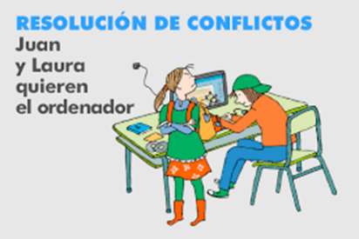Lee atentamente estas preguntas y Marca con una X la respuesta correcta

***1.- ¿Cuál es el problema que tienen Juan y Laura?***

A.- Laura no le quiere prestar el computador a Juan

B.- Juan no quiere enseñarle a Laura a usar el computador

C.- Laura y Juan quieren usar el computador al mismo tiempo.

***2.- Analizamos el problema ¿Por qué pasó esto?***

A.- Porque no se pusieron de acuerdo en el horario del uso del computador

B.- Porque Juan y Laura tienen que presentar una tarea de investigación.

C.-Porque Juan no deja que Laura use el computador porque dice que es muy lenta.

***3.- Selecciona una posible solución al conflicto de Laura y Juan:***

A.- Juan y Laura se organizan en turnos de 10 minutos para usar el computador.

B.- Ambos pueden ayudarse y usar en computador en forma más rápida.

C.- Jugar al cachipum (papel, tijera, piedra) y decidir quién gana lo usa.